
Гуманитарный проект государственного учреждения образования «Скирмантовская средняя школа» ищет спонсоров

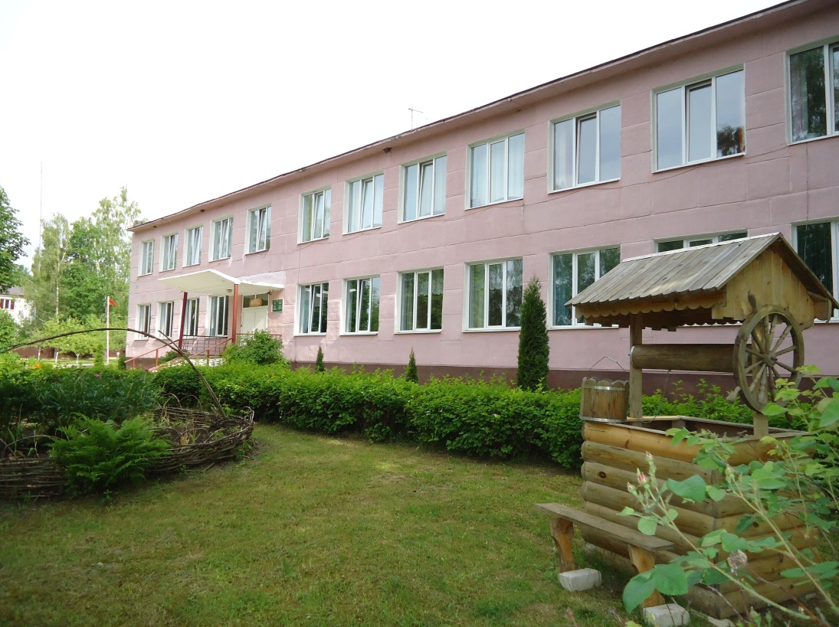

Наименование проекта: «Здоровый образ жизни - наше будущее»
2. Срок реализации проекта: 2023-2025
3.Организация – заявитель, предлагающая проект: государственное учреждение образования «Скирмантовская средняя школа»
4.Цели проекта: создание условий для формирования у обучающихся двигательной культуры и культуры здорового образа жизни, благоприятных условий для сохранения здоровья учащихся и работников учреждения, ведения ими активного образа жизни и улучшения качества здоровья.

5. Задачи, планируемые к выполнению в рамках реализации проекта:
- создание современного тренажерного зала на территории учреждения образования;
- оснащение тренажерного зала современным оборудованием и спортивным инвентарем;
- проведение систематических занятий на тренажерах для профилактики заболеваний опорно-двигательного аппарата, сердечно-сосудистых, дыхательных заболеваний и общего оздоровления учащихся и работников учреждения;
- повышение качества здоровья учащихся и работников за счет расширения спектра предоставляемых услуг и возможностей их реализации.
- развитие материально-технической базы учреждения образования.
6. Целевая группа: учащиеся от 6 до 17 лет, которые обучаются в государственном учреждении образования «Скирмантовская средняя школа», работники учреждения образования.
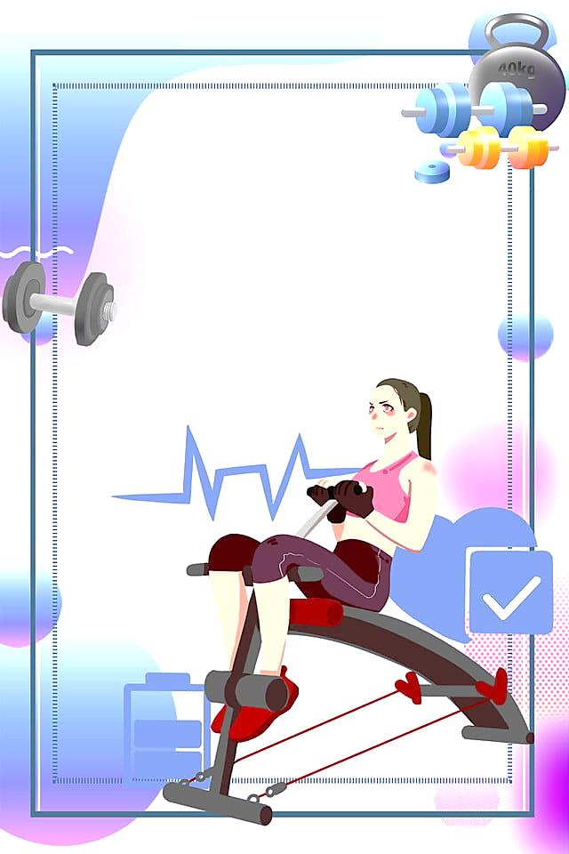
7.Краткое описание мероприятий в рамках проекта:
- разработка проекта современного тренажерного зала;
-проведение текущего ремонта помещения отведенного под тренажерный зал;
-установка спортивного оборудования;
- установка современных тренажёров.
8. Общий объем финансирования (в долларах США):
Источник финансирования | Объем финансирования  (в долларах США)
Средства донора | 7 000$
Софинансирование | -
9. Место реализации проекта (область/район, город):
Минская область, Дзержинский р-н, аг.Скирмантово,
ул. Школьная, 6
10. Контактное лицо: инициалы, фамилия, должность, телефон, адрес электронной почты:
Жанна Борисовна Золотарь, директор,
Т. (801716) 77904, e-mail: skirmuntovo@schoolnet.by

Будем рады сотрудничеству!



Humanitarian project of the state establishment of education
"Skirmantovskaya secondary school" is looking for sponsors

- Projectname: «A healthy lifestyle is our future»
2. Projectimplementationperiod: 2023-2025
3.The applicant organization proposing a project:the state establishment of education "Skirmantovskaya secondary school"
4.Projectaims:creation of conditions for the formation of a motor culture and a culture of a healthy lifestyle in students, favorable conditions for maintaining the health of students and employees of the institution, leading them to an active lifestyle and improving the quality of health.

5. Tasks planned for implementation within the framework of the project:
- creation of a modern gym on the territory of an educational institution;
- equipping the gym with modern equipment and sports equipment;
- Conducting systematic training on simulators for the prevention of diseases of the musculoskeletal system, cardiovascular, respiratory diseases and general health improvement of students and employees of the institution;
- improving the quality of health of students and employees by expanding the range of services provided and opportunities for their implementation.
- development of the material and technical base of the educational institution.

6. Targetgroup: students from 6 to 17 years old who study at the stateestablishment of education"Skirmantovskaya secondary school», employees of the educational institution.
7. Brief description of the project event:
- development of a project for a modern gym;
- Carrying out current repairs of the premises set aside for the gym;
- installation of sports equipment;
- installation of modern simulators.
8. The total amount of financing (in US$):
Sourceoffinancing | amount of financing (In US dollars)
Sponsor’shelp | 7 000$
co-financing | -
9. Placeofprojectimplementation: 222743, Belarus, Minskregion, Dzerzhinskydistrict, ag. Skirmantovo, School street 6
10. Contact person:
Zhanna Borisovna Zolotar, Director (801716)77904,
e-mail: skirmuntovo@schoolnet.by

We look forward to collaborating!

